Контрольная работа для 10 класса
по теме «Агрегатные состояния вещества»

- На рисунке 1 представлена зависимость температуры 10 г вещества от подведенного количества теплоты. Какова температура парообразования вещества?

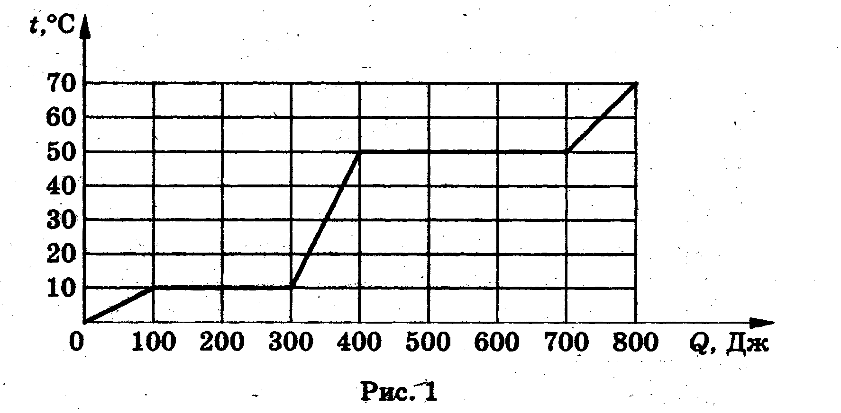

А.0°С; Б.10°С; В.20°С; Г. 50 °С; Д.70°С.

2. По данным задачи 1 определите отношение удельной теплоты парообразования к удельной теплоте плавления.
А. 1 : 1; Б. 2: 1; В. 3:2; Г. 3 : 1; Д. 4 : 1.

3. По данным задачи 1 определите удельную теплоемкость жидкости.
А. 50 Дж/(кг • К); В. 150 Дж/(кг • К); Д. 250 Дж/(кг • К).
Б. 100 Дж/(кг • К); Г. 200 Дж/(кг • К);

4. Какое количество теплоты потребуется для плавления 100 г льда при 0°С? Удельная теплота плавления льда 0,34 МДж/кг.
А. 34кДж; В. 50 кДж; Д. 68 кДж.;
Б. 44кДж Г. 54 кДж;

5. Груз весом 5,0 кН весит на тросе диаметром сечения 2 мм. Определите механическое напряжение в тросе.

6. Груз какой массы следует подвесить к стальному тросу длиной 2 м и диаметром 1 см, чтобы он удлинился на 1 мм? Модуль Юнга для стали Е = 2 х 10¹⁰Па.

А. 400кг; В. 600кг; Д. 800 кг.
Б. 500кг; Г. 700кг;

7. Найти коэффициент поверхностного натяжения воды, если в капилляре диаметром 1,0 мм она поднимается на высоту 32,6 мм.

